СТИХИ, ПОСЛОВИЦЫ, ПОГОВОРКИ
ДЛЯ ДЕТЕЙ И ИХ РОДИТЕЛЕЙ

Ем я много витаминов
Укрепляю дисциплину.
Я хочу здоровым быть,
Чтобы Родине служить.
Нам здоровья не купить,
За ним нужно всем следить.
Лучше с ранних лет начать,
Ни минуты не терять.

Закалка
По утрам ты закаляйся,
Водой холодной обливайся.
Будешь ты всегда здоров.
Тут не нужно лишних слов.
О ногтях

Кто ногтей не чистит
И не подстригает,
Тот своих знакомых
Здорово пугает.
Ведь с ногтями грязными,
Длинными и острыми
Могут очень просто вас
Перепутать с монстрами.
Мишка
Послушай, мишка,
Не кушай лишка!
Живот разболится-
У кого будешь лечиться?

Мойдодыр
Самый чистый, самый умный,
Самый добрый Мойдодыр.
Он твердит и днем, и ночью:
«Три до дыр» да «Мой до дыр!»
Моет он мышат, лягушек,
Моет маленьких детей —
Даже самых непослушных
Умывает каждый день.

Глупый снежный человек
Глупый снежный человек
Зуб не чистил целый век,
Грыз кокос, бананы ел,
Чистить зубы не хотел!
И однажды, в самом деле
Эти зубы — заболели!
Вот, с тех пор, он ходит‐рыщет,
И врача с щипцами — ищет!

Стих о здоровье для детей
Хорошо здоровым быть!
Соков надо больше пить!
Гамбургер забросить в урну,
И купаться в речке бурной!!!
Закаляться, обливаться,
Спортом разным заниматься!
И болезней не боясь,
В тёплом доме не таясь,
По Земле гулять свободно,
Красоте дивясь природной!!!
Вот тогда начнете жить!
Здорово здоровым быть!!!

Мышка плохо лапки мыла
Мышка плохо лапки мыла:
Лишь водичкою смочила,
Мылить мылом не старалась,
И на лапках грязь осталась.
Полотенце в черных пятнах!
Как же это неприятно!
Попадут микробы в рот.
Может заболеть живот.
Так что, (имя ребенка) старайся,
Чаще с мылом умывайся!
Надо теплою водой
Руки мыть перед едой!

Буду спортом заниматься
Танцем, песней увлекаться.
Отжиматься, приседать,
Не лежать и не скучать.
Я хочу здоровой быть,
Чтоб к врачам мне не ходить.
Очень хорошо, что я
Бегать научился.
Был бы повнимательней,
В яму б не свалился.

Бедный доктор Айболит
Бедный доктор Айболит!
Третий день не ест не спит,
Раздает таблетки
Непослушным деткам,
Тем, кто рук не мыл к обеду,
Кто без счета ел конфеты,
Кто босой гулял по лужам,
Тем, кто мамочку не слушал,
Тем, кому теперь живот
Спать спокойно не дает,
У кого температура,
Доктор раздает микстуру,
Он всю ночь лечить готов,
Чтобы каждый был здоров.
О пользе спорта и физкультуры
Для здоровья, не для смеха
Нас подняли в пять утра,
Чтоб добились мы успеха,—
Так сказали доктора.
Начинаем тренировку —
Бег трусцой доступен всем,
Без уменья и сноровки
И без опыта совсем.
Добежали? Продолжаем,
Нету времени стоять,
Нормативы выполняем —
Нужно гири нам поднять,
На асфальт упасть, отжаться
Сорок восемь раз подряд,
И при этом улыбаться,
Физкультуре каждый рад.
После этих упражнений
Глубже воздуха вдохнуть,
И без страха и сомнений
В речку или в пруд нырнуть.
Тем, кто плавать не умеет,
Не орать по пустякам! —
Не спасет и не согреет,
Лучше волю дать рукам.
После этих упражнений
Нас уже не одолеть,
И микробы, без сомнений,
Не заставят нас болеть.

Утренняя зарядка
Утренняя зарядка
Раз, два, три, четыре, пять —
Начинаем мы вставать.
Ну‐ка, быстро — не ленись,
На зарядку становись!
Раз, два, три, четыре —
Руки выше! Ноги шире!
И наклон туда — сюда,
Как по горочке вода!
Я водички не боюсь,
Из ведёрка обольюсь.
Будем закаляться,
Спортом заниматься!

Стих о здоровом образе жизни для детей
Человек на свет родился,
Встал на ножки и пошел.
С ветром, солнцем подружился,
Чтоб дышалось хорошо.
Приучал себя к порядку:
Рано утром он вставал.
Бодро делал он зарядку,
Душ холодный принимал.
Он к зубным врачам, представьте,
Не боясь совсем, пришел.
Он ведь чистил зубы пастой,
Чистил зубы порошком.
Человечек за обедом
Черный хлеб и кашу ел.
Вовсе не был привередой,
Не худел и не толстел.
Спать ложился в девять тридцать,
Очень быстро засыпал.
С интересом шел учиться
И пятерки получал.
Каждый день он бегал, прыгал,
Много плавал, в мяч играл.
Набирал для жизни силы,
И не ныл, и не хворал.

Пословицы и поговорки

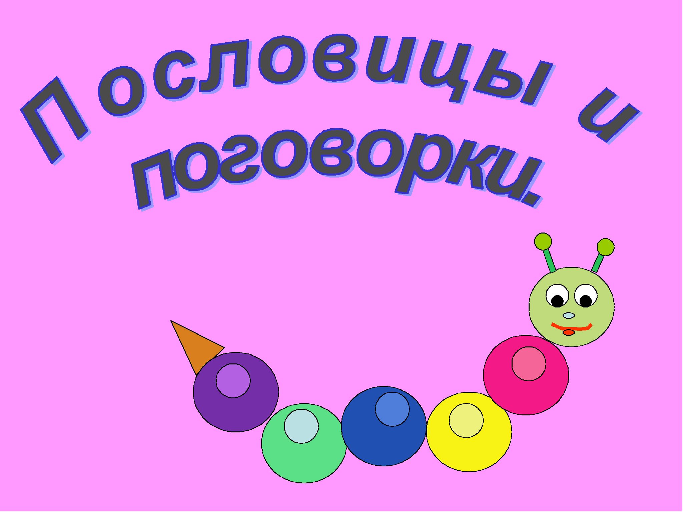 | Здоровье дороже богатства.  В здоровом теле здоровый дух.  Чистота — залог здоровья.  Чистая вода — для хвори беда.  Холода не бойся, по пояс мойся.  Курить — здоровью вредить.

Здоровье сгубишь — новое не купишь.

Деньги потерял — ничего не потерял, время потерял — много потерял, здоровье потерял — всё потерял.

Хворь не сорочка — с плеч не скинешь.

Не рад больной и золотой кровати.

Ум да здоровье дороже всего.

Аппетит приходит во время еды.

Живи не для того, чтобы есть, а ешь для того, чтобы жить.

Укоротить ужин — удлинить жизнь.

Самые точные часы — желудок.

За общим столом еда вкуснее.

Умеренность — лучший врач.

От умеренной еды — сила, от обильной — могила.

От избытка овса и конь слабеет. Сытое брюхо к учению глухо.

Держи голову в холоде, брюхо в голоде, ноги в тепле — проживёшь сто лет на земле.

Нет такого силача, которого сон не поборет.

Заботливого сон укрепляет, а ленивого — расслабляет.

Сонный хлеба не просит.

От хорошего сна молодеешь.

Сон — лучшее лекарство.

Выспался — будто вновь родился.

Здоровому и нездоровое здорово, а нездоровому и здоровое нездорово.

Здоровье и счастье не живут друг без друга.

Здоровье на болезнь не меняй.

Здоровье не купишь — его разум дарит.

Здоровье сбережешь, от беды уйдешь.

Здоровьем дорожи — терять его не спеши.

Зол и нравом горяч — не поможет и врач.

